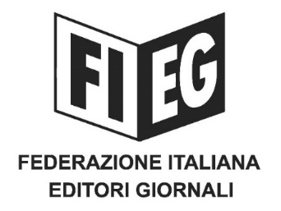

COMUNICATO STAMPA
﻿
﻿﻿CREDITO DI IMPOSTA FINO AL 50% PER LA PUBBLICITÀ SULLA STAMPA: RIFFESER (FIEG), OCCASIONE PREZIOSA PER IMPRESE, INFORMAZIONE E PAESE
Dal 1 al 30 settembre le domande

Roma, 3 settembre 2020 – “Le imprese, i lavoratori autonomi e gli enti non commerciali che intendono investire in pubblicità sulla stampa quotidiana e periodica, anche online, per promuovere i propri prodotti e servizi possono avvalersi di un contributo sotto forma di credito di imposta fino al 50% della spesa sostenuta. Si tratta di utilizzare uno strumento, come quello costituito dalle testate quotidiane e periodiche di informazione, economicamente conveniente, di efficacia riconosciuta, vicino ai cittadini”.

Il Presidente della Fieg, Andrea Riffeser Monti, ha così commentato l’inizio del periodo utile, dal 1 al 30 settembre, per l’invio della domanda per l’accesso al credito d’imposta sugli investimenti pubblicitari sulla stampa effettuati nel corso del 2020.

“Quest’anno – ha affermato Riffeser – la Fieg ha chiesto ed ottenuto che, per contrastare il crollo della pubblicità derivante dall’emergenza Covid, il credito di imposta fosse calcolato sull’intero valore degli investimenti pubblicitari realizzati e non sull’incremento rispetto al 2019. Possono pertanto presentare domanda all’Agenzia delle entrate per l’agevolazione anche i soggetti che non hanno effettuato investimenti pubblicitari nel 2019 e i soggetti che hanno iniziato l’attività quest’anno”.

“È – ha concluso il Presidente della Fieg – una occasione da cogliere, preziosa e che aiuta: le imprese e i lavoratori autonomi a comunicare con clienti ed utenti, i giornali ad acquisire risorse per continuare ad informare in maniera qualificata e l’economia ed il Paese a ripartire”.

